第二节 行政处罚法
一、行政处罚概述
（一）概念
行政处罚是指行政机关依法对违反行政管理秩序的公民、法人或者其他组织，以 减损权益或者增加义务的方式予以惩戒的行为。

注释：
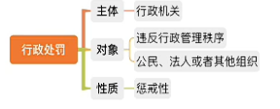
行政处罚法比刑法轻（比如闯红灯），一般只是罚款，针对的对象也是老百姓
如果是对内部人员叫行政处分
行政处罚法是一共大概念，然后每个机关又有单独的，比如治安处罚法

（二）基本原则
1. 处罚法定原则
2. 公正公开原则
3. 处罚与教育相结合原则
4. 保障当事人程序权利原则
（三）种类
1. 警告、通报批评； （声誉罚）
2. 罚款、没收违法所得、没收非法财物； （财产罚，区别刑法中的罚金，这里是罚款）
3. 暂扣许可证件、降低资质等级、吊销许可证件；（资格罚）
4. 限制开展生产经营活动、责令停产停业、责令关闭、限制从业；（行为罚）
5. 行政拘留；（人身自由罚，这里的行政拘留也叫治安拘留，不是刑事拘留）
6. 法律、行政法规规定的其他行政处罚。
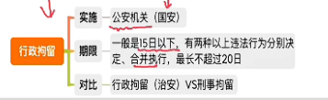

二、行政处罚的设定
1. 法律可以设定各种行政处罚。限制人身自由的行政处罚，只能由法律设定。
2. 行政法规可以设定除限制人身自由以外的行政处罚。
3. 地方性法规可以设定除限制人身自由、吊销营业执照以外的行政处罚。
4. 规章可以设定警告、通报批评或者一定数额罚款的行政处罚。
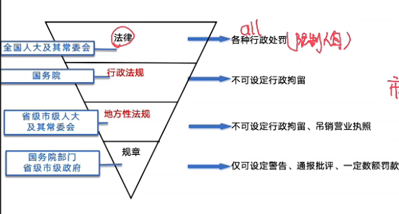
三、行政处罚的管辖
（一）地域管辖
行政处罚由违法行为发生地的行政机关管辖。

注释：
违法行为：又包行为地 + 途径地 + 结果地
比如：A地人，B地违规生产 ， 途径C 销售D地 那么BCD都能管
（二）级别管辖
行政处罚由县级以上地方人民政府具有行政处罚权的行政机关管辖。
省、自治区、直辖市根据当地实际情况，可以决定将基层管理迫切需要的县级人
民政府部门的行政处罚权交由能够有效承接的乡镇人民政府、街道办事处行使，并定
期组织评估。
（三）管辖争议
两个以上行政机关都有管辖权的，由最先立案的行政机关管辖。
对管辖发生争议的，应当协商解决，协商不成的，报请共同的上一级行政机关指
定管辖；也可以直接由共同的上一级行政机关指定管辖。
四、行政处罚的适用
（一）不予处罚
1. 不满 14 周岁的未成年人有违法行为的，不予行政处罚，责令监护人加以管教。
2. 精神病人、智力残疾人在不能辨认或者不能控制自己行为时有违法行为的，不
予行政处罚，但应当责令其监护人严加看管和治疗。
3. 违法行为轻微并及时改正，没有造成危害后果的，不予行政处罚。初次违法且
危害后果轻微并及时改正的，可以不予行政处罚。
4. 当事人有证据足以证明没有主观过错的，不予行政处罚。
5. 超过追究时效：违法行为在 2 年内未被发现的，不再给予行政处罚；涉及公民
生命健康安全、金融安全且有危害后果的，上述期限延长至 5 年。法律另有规定的除
外。违法行为有连续或者继续状态的，从行为终了之日起计算。

注释：
首此违法可以不处罚
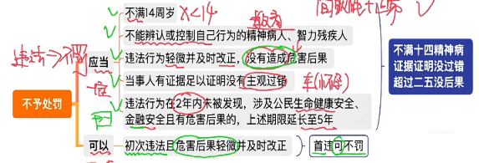

（二）从轻或者减轻处罚
1. 已满 14 周岁不满 18 周岁的未成年人有违法行为的，应当从轻或者减轻行政处罚。
2. 当事人有下列情形之一，应当从轻或者减轻行政处罚：
（1）主动消除或者减轻违法行为危害后果的；
（2）受他人胁迫或者诱骗实施违法行为的；
（3）主动供述行政机关尚未掌握的违法行为的；
（4）配合行政机关查处违法行为有立功表现的；
（5）法律、法规、规章规定其他应当从轻或者减轻行政处罚的。
3. 尚未完全丧失辨认或者控制自己行为能力的精神病人、智力残疾人有违法行为
的，可以从轻或者减轻行政处罚。
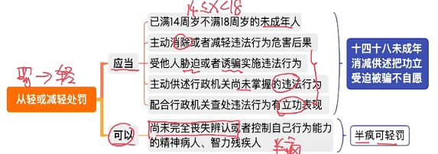

（三）一事不再罚
对当事人的同一个违法行为，不得给予两次以上罚款的行政处罚。
同一个违法行为违反多个法律规范应当给予罚款处罚的，按照罚款数额高的规定处罚。

注释：
同一个违法行为，罚款只能罚款一次，但是还能罚其他，比如通报批评，吊销执照，比如刚刚闯红灯，你罚款50不能罚款第二二次
一个事件涉及多个罚款，按照钱最多的罚款
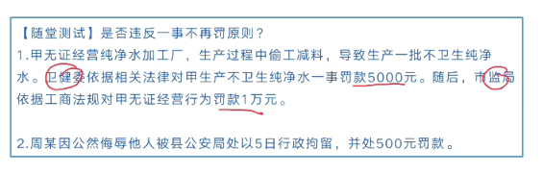
第一个例子，是能罚款两次的，是不同的事件，第二个也行因为罚款一次且拘留
五、行政处罚的程序
（一）一般规定
1. 必须首先查明违法事实才能给予行政处罚。违法事实不清、证据不足的，不得
给予行政处罚。
2. 保障当事人程序权利。行政机关在作出行政处罚决定之前，应当告知当事人拟
作出的行政处罚内容及事实、理由、依据，并告知当事人依法享有的陈述、申辩、要
求听证等权利。
当事人有权进行陈述和申辩。行政机关必须充分听取当事人的意见，对当事人提
出的事实、理由和证据，应当进行复核；当事人提出的事实、理由或者证据成立的，
行政机关应当采纳。行政机关不得因当事人陈述、申辩而给予更重的处罚。
3. 全过程记录制度。行政机关应当依法以文字、音像等形式，对行政处罚的启动、
调查取证、审核、决定、送达、执行等进行全过程记录，归档保存。
4. 行政处罚应当由具有行政执法资格的执法人员实施。执法人员不得少于 2 人，
法律另有规定的除外。
（二）简易程序
1. 适用范围。违法事实确凿并有法定依据，对公民处以 200 元以下、对法人或者
其他组织处以 3000 元以下罚款或者警告的行政处罚的，可以当场作出行政处罚决定。
法律另有规定的，从其规定。
2. 程序要求。执法人员当场作出行政处罚决定的，应当：（1）向当事人出示执法
证件；（2）填写行政处罚决定书，并由执法人员签名或者盖章；（3）当场交付当事人；
（4）报所属行政机关备案。
（三）普通程序
1. 立案
2. 调查
（1）执法人员在调查或者进行检查时，应当主动向当事人或者有关人员出示执法
证件。当事人或者有关人员有权要求执法人员出示执法证件。执法人员不出示执法证
件的，当事人或者有关人员有权拒绝接受调查或者检查。
（2）行政机关在收集证据时，可以采取抽样取证的方法；在证据可能灭失或者以
后难以取得的情况下，经行政机关负责人批准，可以先行登记保存，并应当在 7 日内
及时作出处理决定，在此期间，当事人或者有关人员不得销毁或者转移证据。
3. 决定
行政机关负责人决定或者集体讨论决定，行政机关应当自行政处罚案件立案之日
起 90 日内作出行政处罚决定。
4. 送达
行政处罚决定书应当在宣告后当场交付当事人；当事人不在场的，行政机关应当
在 7 日内送达。当事人同意并签订确认书的，行政机关可以采用传真、电子邮件等方
式送达。
（四）听证程序
1. 听证事项
行政机关拟作出下列行政处罚决定，应当告知当事人有要求听证的权利，当事人
要求听证的，行政机关应当组织听证：
（1）较大数额罚款；
（2）没收较大数额违法所得、没收较大价值非法财物；
（3）降低资质等级、吊销许可证件；
（4）责令停产停业、责令关闭、限制从业；
（5）其他较重的行政处罚；
（6）法律、法规、规章规定的其他情形。
2. 听证费用
当事人不承担行政机关组织听证的费用。
3. 听证要求
（1）时间要求：当事人要求听证的，应当在行政机关告知后 5 日内提出；行政机
关应当在举行听证的 7 日前，通知当事人及有关人员听证的时间、地点。
（2）听证公开：除涉及国家秘密、商业秘密或者个人隐私依法予以保密外，听证
公开举行。
（3）回避：听证由行政机关指定的非本案调查人员主持；当事人认为主持人与本
案有直接利害关系的，有权申请回避。
（4）委托代理人：当事人可以亲自参加听证，也可以委托 1 ～ 2 人代理。
（5）听证笔录：听证应当制作笔录，听证结束后，行政机关应当根据听证笔录，
作出决定。
六、行政处罚的执行
（一）不停止执行原则
当事人对行政处罚决定不服申请行政复议或者提起行政诉讼的，原则上不停止行
政处罚的执行，法律另有规定的除外。
（二）罚缴分离原则
作出罚款决定的行政机关应当与收缴罚款的机构分离。当事人应当自收到行政处
罚决定书之日起 15 日内，到指定的银行或者通过电子支付系统缴纳罚款。银行应当
收受罚款，并将罚款直接上缴国库。
（三）当场收缴
1. 适用情形
（1）按照简易程序当场作出行政处罚决定，有下列情形之一的，执法人员可以当
场收缴罚款：①依法给予 100 元以下罚款的；②不当场收缴事后难以执行的。
（2）在边远、水上、交通不便地区，行政机关及其执法人员按照简易程序或者普
通程序作出行政处罚后，当事人到指定的银行或者通过电子支付系统缴纳罚款确有困
难，经当事人提出，行政机关及其执法人员可以当场收缴罚款。
2. 程序要求
（1）罚款票据：行政机关及其执法人员当场收缴罚款的，必须向当事人出具国务
院财政部门或者省、自治区、直辖市人民政府财政部门统一制发的专用票据；不出具
财政部门统一制发的专用票据的，当事人有权拒绝缴纳罚款。
（2）罚款上缴：执法人员当场收缴的罚款，应当自收缴罚款之日起 2 日内，交至
行政机关；在水上当场收缴的罚款，应当自抵岸之日起 2 日内交至行政机关；行政机
关应当在 2 日内将罚款缴付指定的银行。

